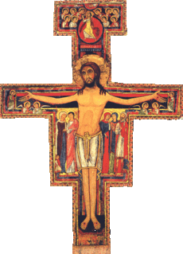
²
Feuille Paroissiale
n°278 du 10/12/2023
04 90 65 43 60
Presbytère, place de l’Eglise -
84260 Sarrians
sarrians.loriol@gmail.com
www.sarrians.paroisse84.fr

De leur lances, ils seront des faucilles (Isaïe 2, 4)
Les plus grands titres des journaux télévisés portent souvent sur des conflits. Guerre en Ukraine, assaut massif à Gaza, un islamiste provoquant la terreur à Paris, sans oublier ce jeune Thomas assassiné pour je ne sais quelle raison (peut il y avoir une raison pour tuer ? non !). Bref, nous sentons que le climat ambiant est plus que morose. Même si nous sommes être loin de ces conflits, pouvant se sentir parfois peu concernés par ces situations, il se peut que ces derniers exercent des influences sur l’ambiance générale. De plus en plus, je rencontre des parents me racontant leurs conflits avec leurs ados : « je n’y arrive plus, je ne le comprends pas. Du lever au coucher, on ne fait que se crier dessus ». Pour les parents, comme pour les enfants, ce ne sont jamais des situations faciles. Il en va de même dans chacune de nos relations. Bien souvent, pour ne pas dire, trop souvent, avant de poser les choses, de dialoguer, de discuter, de s’exprimer posément, j’hurle fortement, je me mets en colère, j’insulte… Pourquoi ? la plupart du temps pour des broutilles. Vous savez, le genre de petites choses sans importance, qui parce qu’on est fatigué ou par orgueil... Beaucoup de gros conflits ont commencé par des petites choses…
Et dans cette réflexion-là, Lundi dernier, nous avons eu la chance d’entendre à la Messe le début du prophète d’Isaïe. Qu’il est bon ce prophète ! Il est encore d’actualité trois millénaires après ! Ecoutons-le : « De leurs épées, ils forgeront des socs ; et de leurs lances, des faucilles. Jamais nation contre nation ne lèvera l’épée » (Is 2, 4). Subtilement, il rappelle que l’homme est capable de beaucoup de technique pour accomplir des œuvres mauvaises, pour la discorde. Et si, on essayait d’inverser la vapeur ? Et si nous aussi, en commençant par nos familles, notre communauté paroissiale, nos villages, nous essayons de transformer nos lances (qui pourrait être nos langues diffamantes, notre pessimisme, notre rancune…) en faucilles, c’est-à-dire en paroles juste et constructives, en attitudes généreuses, en bienveillance et générosité ?
Trop souvent, nous attendons que l’autre fasse le premier pas… Mais n’oublions pas que lui aussi attend la même chose. Si les deux attendent que l’autre fasse le premier pas, c’est une éternité qu’on va devoir patienter. Et une éternité, c’est long… et la réconciliation sera encore plus difficile.
Mais ce même prophète Isaïe, dans la première lecture entendue Mardi dernier, nous fait une belle promesse : « Le loup habitera avec l’agneau, le léopard se couchera près du chevreau, le veau et le lionceau seront nourris ensemble, un petit garçon les conduira » (Is 11,8). Oui, le vivre ensemble est possible ! Et même plus que cela, cela va se réaliser ! l’agneau pourra habiter avec le loup sans lui servir de cure-dents. A ce moment-là, le monde sera tout réordonné, comme avant la chute d’Adam et Eve. Tous étaient en bonne relation entre Dieu, et eux avec Dieu, et eux avec la Création ! Ce n’est pas illusoire, c’est une véritable promesse divine. Donc, soyons dans l’espérance, elle arrivera… Mais n’oubliez pas ce que dis le psalmiste (pour mettre un peu d’humour et de légèreté) : « à tes yeux, mille ans sont comme un jour » (Ps 89, 4)
Mais c’est un garçon qui sera le vecteur de Paix. Autrement dit, le Christ, l’Oint, le Messie ! Nous savons nous, chrétiens, que ce qui nous unit ne sont pas uniquement nos réalités humaines, mais Dieu lui-même. Le Christ, fait de nous des frères et sœurs. Il nous permet et nous invite à vivre comme cela, dans cette fraternité inventive (d’ailleurs, c’est un des axes de notre projet pastoral).
Un peu par hasard, l’an dernier, au cours du concert de Noël dans l’église de Sarrians, nous avions reçu la Lumière de la Paix de Bethléem. Depuis environ 25 ans, les scouts chrétiens (catholiques et protestants) d’Europe, relayée en France par les Scouts et Guides de France, allument à la grotte de la Nativité à Bethléem, une bougie qu’on appelle : « Lumière de la Paix de Bethléem ». Le message premier est bien évident de dire d’annoncer que la véritable paix vient de l’Incarnation du Fils de Dieu. Et que cette paix, j’ai à la donner au monde. Et cela commence par moi, concrètement, aujourd’hui, par mes gestes quotidiens.
Cette année aussi nous recevrons cette lumière de la Paix de Bethléem. Au cours de la messe des familles du Dimanche 17 Décembre, à Sarrians, nous partagerons cette lumière de la Paix. Nous pourrons à notre tour la partager autour de nous.

Mais quel Talent !
d’inverser la vapeur ? Et si nous aussi, en commençant par nos familles, notre communauté paroissiale, nos villages, nous essayons de transformer nos lances (qui pourrait être nos langues diffamantes, notre pessimisme, notre rancune…) en faucilles, c’est-à-dire en paroles juste et constructives, en attitudes généreuses, en bienveillance et générosité ?
Trop souvent, nous attendons que l’autre fasse le premier pas… Mais n’oublions pas que lui aussi attend la même chose. Si les deux attendent que l’autre fasse le premier pas, c’est une éternité qu’on va devoir patienter. Et une éternité, c’est long… et la réconciliation sera encore plus difficile.
Mais ce même prophète Isaïe, dans la première lecture entendue Mardi dernier, nous fait une belle promesse : « Le loup habitera avec l’agneau, le léopard se couchera près du chevreau, le veau et le lionceau seront nourris ensemble, un petit garçon les conduira » (Is 11,8). Oui, le vivre ensemble est possible ! Et même plus que cela, cela va se réaliser ! l’agneau pourra habiter avec le loup sans lui servir de cure-dents. A ce moment-là, le monde sera tout réordonné, comme avant la chute d’Adam et Eve. Tous étaient en bonne relation entre Dieu, et eux avec Dieu, et eux avec la Création ! Ce n’est pas illusoire, c’est une véritable promesse divine. Donc, soyons dans l’espérance, elle arrivera… Mais n’oubliez pas ce que dis le psalmiste (pour mettre un peu d’humour et de légèreté) : « à tes yeux, mille ans sont comme un jour » (Ps 89, 4)
Mais c’est un garçon qui sera le vecteur de Paix. Autrement dit, le Christ, l’Oint, le Messie ! Nous savons nous, chrétiens, que ce qui nous unit ne sont pas uniquement nos réalités humaines, mais Dieu lui-même. Le Christ, fait de nous des frères et sœurs. Il nous permet et nous invite à vivre comme cela, dans cette fraternité inventive (d’ailleurs, c’est un des axes de notre projet pastoral).
Un peu par hasard, l’an dernier, au cours du concert de Noël dans l’église de Sarrians, nous avions reçu la Lumière de la Paix de Bethléem. Depuis environ 25 ans, les scouts chrétiens (catholiques et protestants) d’Europe, relayée en France par les Scouts et Guides de France, allument à la grotte de la Nativité à Bethléem, une bougie qu’on appelle : « Lumière de la Paix de Bethléem ». Le message premier est bien évident de dire d’annoncer que la véritable paix vient de l’Incarnation du Fils de Dieu. Et que cette paix, j’ai à la donner au monde. Et cela commence par moi, concrètement, aujourd’hui, par mes gestes quotidiens.
Cette année aussi nous recevrons cette lumière de la Paix de Bethléem. Au cours de la messe des familles du Dimanche 17 Décembre, à Sarrians, nous partagerons cette lumière de la Paix. Nous pourrons à notre tour la partager autour de nous.

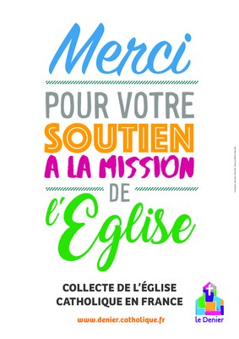
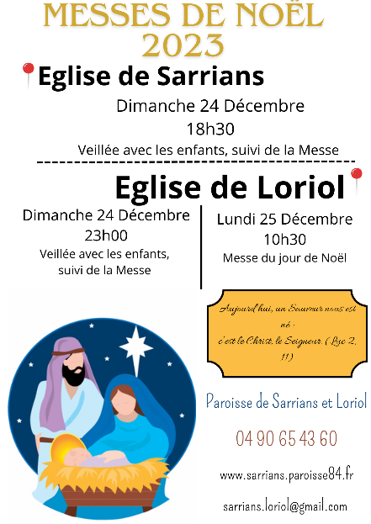
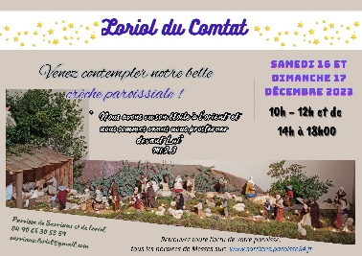
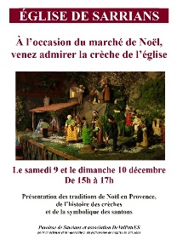
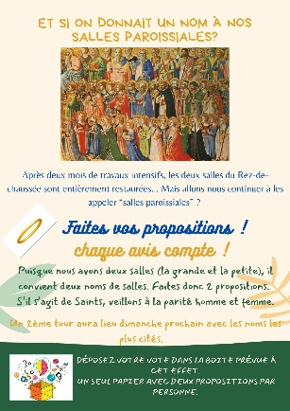
Cette semaine, Jean-Pierre SUBE a reçu les funérailles chrétiennes. Prions pour lui et sa famille.
Et si on donnait un nom à nos deux salles paroissiales du rez-de-chaussée ?
Maintenant que les travaux sont sur les finitions, c’est l’ensemble des paroissiens de Sarrians et Loriol qui vont être consulté pour savoir quel nom donner à nos 2 salles paroissiales. Ce week-end, une urne sera à votre disposition pour recueillir chacune de vos propositions. Chacun de nous est invité à proposer deux noms : une pour la grande salle, et une pour la petite.
Nom de saint, vocable à la Vierge Marie (Notre Dame de Joie, ND de Lourdes…), belle figure de sainteté en voie de canonisation, personne importante pour la vie de nos villages… Votre avis nous intéresse.
Un 2ème tour est prévu très prochainement en fonction de vos propositions les plus populaires.
D’ailleurs, n’hésitez pas à vous munir de bougies prévues à cet effet (refermables – comme celle proposée pour la Toussaint). Si certains ont des « pots de yaourt en verre », nous sommes preneurs !
Cette année aussi nous recevrons cette lumière de la Paix de Bethléem. Au cours de la messe des familles du Dimanche 17 Décembre, à Sarrians, nous partagerons cette lumière de la Paix. Nous pourrons à notre tour la partager autour de nous.
Père Jean Luc CHAUVET, votre curé

Samedi 9 Décembre | 15h à 17h : visite de la crèche de Sarrians  18h00 : Messe à Loriol. Int : Ida SEIGLER
Dimanche 10 Décembre  2er Dim de l’Avent | 10h00 : Messe à Sarrians. Int : Lucas FELTRIN  15h à 17h : visite de la crèche de Sarrians  En fin d’après-midi, Concert Gospel à l’église de Sarrians.
Lundi 11 Décembre  St Damase | 16h30 : catéchisme à Loriol.
Mardi 12 Décembre | 16h30 : catéchisme à Sarrians et à Loriol.  17h30 : confessions à Sarrians.  18h15 : Messe à Sarrians. Int : Christian PASCUAL
Mercredi 13 Décembre  Sainte Lucie | 18h00 : Messe à Loriol. Int : Lucienne BENEDETTI
Jeudi 14 Décembre  St Jean de la Croix | 8h45 : Messe à Loriol. Int : Maryse BERNARD  10h30 : rencontre des prêtres du doyenné à Caromb
Vendredi 15 Décembre | 8h30 : Laudes à Sarrians, animées par Lazare  8h45 : Messe à Sarrians. Int : Geneviève CAPEAU DEVISE  9h15 : confessions à Sarrians.
Samedi 16 Décembre | 10h à 12h : visite de la Crèche de Loriol  14h à 18h : visite de la crèche de Loriol.  16h30 : confessions à Loriol.  18h00 : Messe à Loriol. Int : Jeanine SALOMON
Dimanche 17 Décembre  3ème Dim de l’Avent | 10h00 : Messe à Sarrians. Int : Elise GAUTHIER, Pierrette COLMUTTO  Messe coanimée par l’union musicale Sarriannaise.  Partage de la Lumière de la Paix de Bethléem.  10h à 12h : visite de la Crèche de Loriol  14h à 18h : visite de la crèche de Loriol.
AGENDA PAROISSIAL

